EDITAL 001/ 2010
Submissão de Projetos – PRÓ-SAÚDE I
A Coordenação do Pró-saúde, em nome da Comissão Gestora Local (CGL), convida os interessados em apresentar propostas conforme critérios estabelecidos pelo Pró-saúde (http://prosaude.org/not/prosaude-maio2009/proSaude.pdf ).
1 Objetivo
Incentivar docentes da Faculdade de Ciências Biológicas e da Saúde - FCBS* (com interesse de desenvolver trabalhos no campo da Atenção Básica), acadêmicos e profissionais dos serviços de saúde a apresentar propostas que visem o fortalecimento da Atenção Básica, de forma a incentivar a transformação e reorientação do processo de formação, produção de conhecimento e prestação de serviços à população para abordagem integral do processo saúde-doença; tendo como eixo central a integração ensino-serviço, permitindo conhecer de forma mais precoce o sistema de saúde brasileiro.
* É necessário que os projetos envolvam acadêmicos ou docentes do Curso de Enfermagem ou Enfermeiros dos serviços de saúde.
2 Apresentação e Envio de Propostas
2.1 A proposta deve ser encaminhada ao Pró-saúde, conforme formulário a seguir em meio eletrônico e impresso (conforme ANEXO I), até o dia 07 de maio de 2010.
2.2 É necessário detalhar todos os recursos necessários e financiáveis para a execução do projeto conforme disposto no ANEXO I. O custeio de propostas está condicionado ao limite dos recursos disponíveis pelo Pró-saúde.
2.3 É preciso descrever a proposta técnica, indicando as fases ou etapas do projeto (cronograma) e o detalhamento das atividades e da equipe, instalações e equipamentos existentes a serem utilizados para a execução das atividades do projeto. Importante acrescentar o orçamento dos recursos solicitados (passagens, participação em eventos, diárias, materiais de consumo, etc).
2.4 Caso o projeto seja aprovado, o responsável deverá anexar 3 orçamentos com os devidos comprovantes referentes à pesquisa de mercado.
3 Conteúdo da Proposta
3.1 A proposta deverá relacionar-se ao(s) seguinte(s) eixo(s) (pode relacionar-se a um, dois ou aos três simultaneamente):
- Orientação teórica
- Priorizar os determinantes de saúde e os biológicos e sociais da doença;
- Pesquisa clínica-epidemiológica baseada em evidências para uma avaliação crítica do processo de Atenção Básica;
- Orientação sobre melhores práticas gerenciais que facilitem o relacionamento, e
- Atenção especial à educação permanente, não restrita à pós-graduação especializada.

- Cenários de Prática
- Utilização de processos de aprendizado ativo (nos moldes da educação de adultos);
- Aprender fazendo e com sentido crítico na análise da prática clínica;
- O eixo do aprendizado deve ser a própria atividade dos serviços;
- Ênfase no aprendizado baseado na solução de problemas, e
- Avaliação formativa e somativa.

- Orientação Pedagógica

- Diversificação, incluindo vários ambientes e níveis de atenção;
- Maior ênfase no nível básico com possibilidade de referência e contra-referência;
- Importância da excelência técnica e relevância social;
- Ampla cobertura da patologia prevalente;
- Interação com a comunidade e alunos, assumindo responsabilidade crescente mediante a evolução do aprendizado, e
- Importância do trabalho conjunto das equipes multiprofissionais.

4 Processo Seletivo e Critérios para Seleção
4.1 A proposta apresentada será submetida à verificação da secretária do Pró-saúde, observando os critérios de aceite o preenchimento do formulário em anexo.
4.2 A proposta será protocolada e enviada aos membros da CGL que farão um parecer técnico. A aprovação ou reprovação da mesma será decidida nas reuniões da CGL, que acontecem na primeira semana de cada mês.
4.3 A propostas apresentada será analisada de acordo com o mérito, a relevância e coerência com os eixos do Pró-saúde.
4.4 São critérios específicos para o julgamento dos projetos:
- originalidade e/ou caráter de inovação para Atenção Básica;
- enquadrar-se nos Eixos Estratégicos A, B e/ou C;
- estar relacionado aos determinantes sociais de saúde-doença dos campos de prática;
- possibilitar articulação de acadêmicos da FCBS com o departamento de Enfermagem e com o serviços de Atenção Básica de Saúde;
- possibilitar integração dos diferentes níveis de assistência (primário, secundário e terciário) e diferentes setores da sociedade, com enfoque na promoção da saúde e prevenção de agravos;
- detalhamento dos recursos solicitados ao Pró-saúde, face aos recursos a serem disponibilizados.

5 Divulgação dos Resultados
5.1 A divulgação dos resultados se dará por meio de publicação no site da instituição http://www.ufvjm.edu.br/servicos/pro-saude.html?lang=pt_BR.utf8%2C+pt_BR.UT. As propostas aprovadas com ressalvas serão divulgadas para os proponentes pela secretaria do Pró-saúde, com informações referentes ao parecer da CGL, para as devidas adequações.

6 Liberação dos Recursos
6.1 Assim que o projeto for aprovado pela CGL os recursos disponibilizados (materiais de consumo ou de empréstimo) serão entregues ao Coordenador do Projeto, que precisa assinar um termo de responsabilidade. Caso a proposta envolva participação em eventos ou outros, será avaliada a pertinência do Evento quanto aos Eixos (A,B e/ou C), além de apresentação de trabalhos.
6.2 Esse financiamento pode ser solicitado em qualquer período de execução do projeto, desde que haja produção relacionada ao mesmo com apresentação no evento solicitado. Ressalvas podem ser feitas aos eventos que se relacionarem a capacitação de docentes ou profissionais dos serviços do SUS.

7 Recursos Financeiros
Os recursos serão alocados conforme o disposto na tabela a seguir.
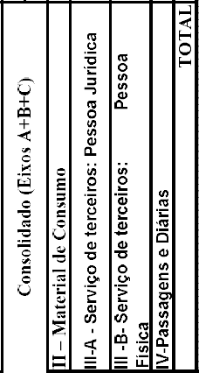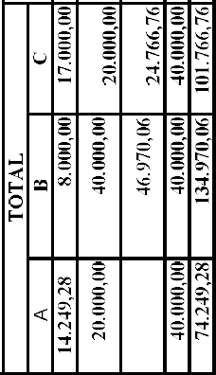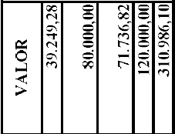
8 Itens de Apoio
8.1 Serão financiados, desde que compatíveis com o objetivo do presente Edital e com o Pró-saúde (ver Regulamento) e devidamente justificados, os seguintes itens (ANEXO II):
- Material de Consumo;
- Serviços de terceiros (pessoa física e jurídica);
- Passagens (aéreas e terrestres) e diárias;
- Materiais para Empréstimo.
9 Informações Complementares
Informações complementares poderão ser obtidas no Pró-saúde/ UFVJM – Campus I, através do correio eletrônico pro-saude@ufvjm.edu.br.

Ana Paula Azevedo Hemmi
Coordenadora do Pró-Saúde I

Gabriela de Cássia Ribeiro
Vice-coordenadora do Pró-Saúde I

ANEXO I - FORMULÁRIO PARA APRESENTAÇÃO DE PROJETO
Edital 001/2010 Submissão de Projetos – PRÓ-SAÚDE I

- Dados Gerais do Projeto

Título do Projeto
Nome do Coordenador do Projeto
Endereço para correspondência
Conatos (e-mail e telefone)
Unidade de Lotação | ( ) FCBS/UFVJM Especificar Departamento ________________  ( ) Serviço de Saúde: ( ) UBS ( )Policlínica ( ) Hospital ( ) Outro De qual Município? _________________
Financiamento por órgão de fomento (nome e sigla)
Encontra-se vinculado a: | ( ) Pesquisa*
 | ( ) Extensão*
 | ( ) Ensino*
*Anexar documentos que o comprovem.

- Identificar a proposta conforme os Eixos, com seus respectivos Vetores e Atividades. Por exemplo: Eixo A, Vetor 1, Atividade 2 + Eixo B, Vetor 3, Atividade 2.

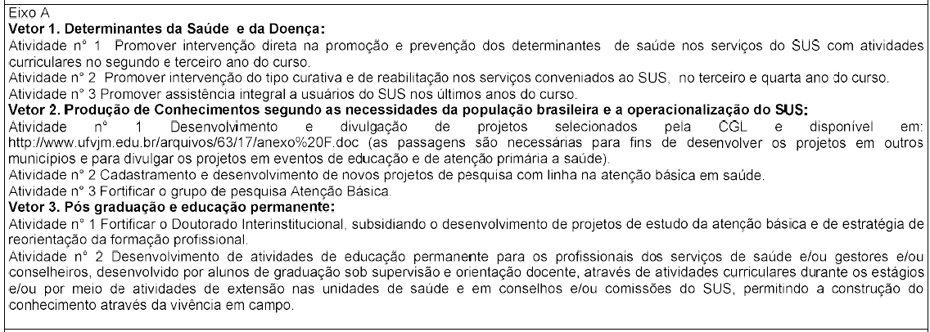

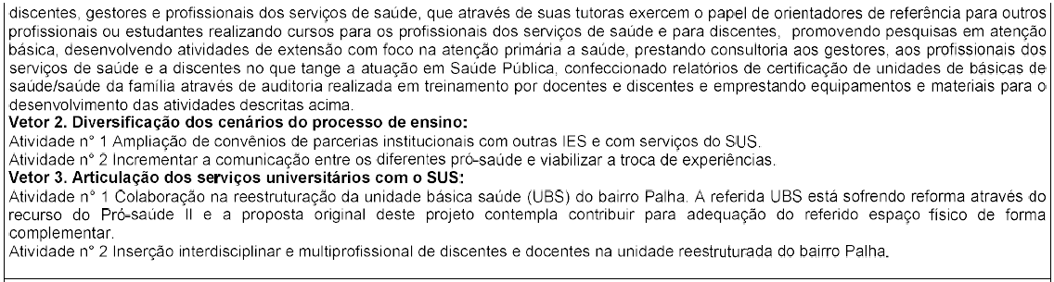

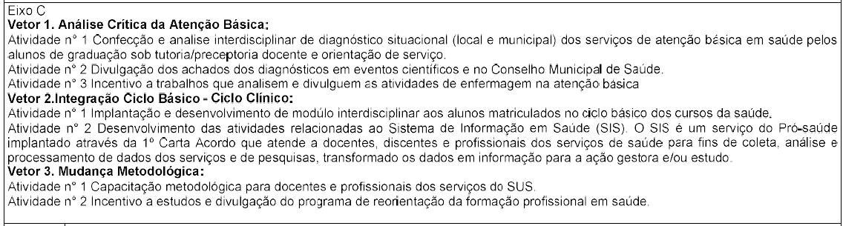

Descrição do Projeto

a) Objetivos (número máximo de linhas: 15)
Explicitar os objetivos da proposta, informando o produto, processo ou serviço a ser obtido.

b) Relevância do projeto para as áreas prioritárias ou de interesse para a Atenção Primária em Saúde. (número máximo de linhas: 40)
Justificar a relevância do projeto de maneira contextualizada, em especial para as áreas prioritárias ou de interesse estratégico (conforme o item 2 do Regulamento deste Edital).

c) Metodologia (número máximo de linhas: 50)
Descrever claramente a metodologia (materiais, métodos, técnicas, local, público alvo) a ser adotada para a execução do projeto.

d) Resultados esperados em curto, médio e longo prazo.
Necessário divulgá-los e destacar o apoio do pró-saúde como financiador.

e) Cronograma de execução
Apresentar detalhadamente as atividades do projeto, bem como os respectivos prazos previstos para sua execução.

f) Recursos solicitados A DEFINIR.
Conforme a disponibilidade de rubrica para custeio do PRÓ-SAÚDE, salientando-se que são necessárias para liberação do recurso.

ANEXO II - RECURSOS FINANCIÁVEIS PARA O PROJETO
Edital 001/2010 Submissão de Projetos – PRÓ-SAÚDE I
